**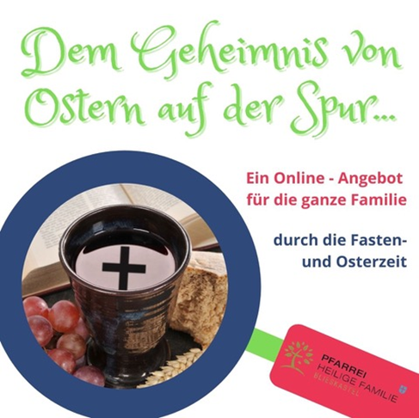****Folge 2**

Hallo liebe Entdecker, heute geht es so richtig los! Unsere erste Spur ist hier……Schaut euch dieses Bild mal an: Was seht ihr?



Auf den ersten Blick sieht man, es ist eine Blume. Vielleicht fragt ihr euch, warum die Blume nicht bunt ist, sondern ganz schwarz. Gehen wir der Sache mal auf den Grund. Warum ist die Blume schwarz?

Sie ist nicht mit normalen Stiften gemalt, sondern das Orginial des Bildes ist mit Asche gemalt.

Asche ist unsere erste Spur zu Ostern hin. Dazu passend habe ich folgenden Text gefunden:

**Wir sehen eine Asche-Blume.**

Eigentlich sind alle echten Blumen Asche-Blumen.

Aus der Erde sind sie geworden.

Sie wachsen und blühen und verblühen.

Wenn wir sie auf den Kompost werfen

werden sie wieder zu Asche – zu Erde.

Wenn wir aber eine Blume einem lieben Menschen schenken,

dann kann sie zum Zeichen werden:

Zeichen der Freundschaft, Zuneigung und Achtung.

Selbst wenn die Blume schon längst zu Asche geworden ist,

kann das, was wir mit ihr verschenkt haben,

noch immer lebendig sein.

Geschrieben aus einer Aschermittwochsandacht für Kinder von Hedi Rösel

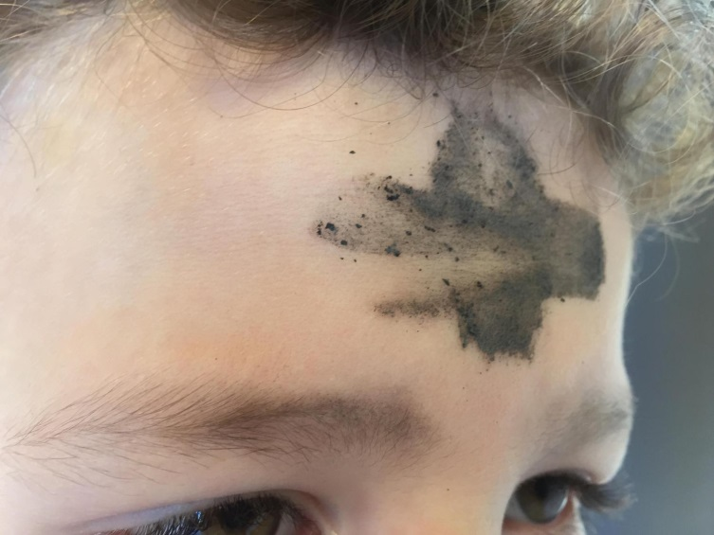Die Asche erinnert uns daran, dass alles vergänglich ist, alles hat ein Ende, jedes Leben stirbt einmal. Daran wollen wir zu Beginn der Fastenzeit denken. Aber das soll uns nicht traurig machen, sondern uns bewußt machen, dass jedes Leben einzigartig und wertvoll ist.

Von Rosalia Rodrigues  18.12.2018, Pfarrbriefservice.de

Hier seht ihr Lukas. Er hat auf seiner Stirn ein Aschekreuz. Im christlichen Glauben ist die Asche ein starkes Zeichen. Wir glauben daran, dass mit dem Tod nicht alles vorbei ist, sondern das inmitten des Todes neues Leben entsteht.

Man kann es vergleichen mit einem Blumentopf voll Erde. Die Erde ist wie die Asche. Etwas Staub, dunkel und kalt. Doch tief in der Erde verborgen, kann mit Hilfe von Wasser, Licht und Wärme ein kleiner Samen keimen und neues Leben wächst aus der Erde empor.

Probiert es doch einfach mal aus. Nehmt ein Töpfchen und füllt Erde hinein. Tief in die Erde steckt ihr Sonnenblumenkerne. Wässert die Erde und stellt sie an einen warmen Ort. Schon nach kurzer Zeit werdet ihr einen Halm emporwachsen sehen. Wenn ihr gut auf die Pflanze achtet, wird vielleicht nach Ostern, zum Sommer hin, eine wunderschöne Sonnenblume draus werden. Viel Spaß dabei und bis nächste Woche!

Eure Isabelle